Sisukord

1 Kliendi poolne vaade 2

2 Kasutaja töökeskkonda sisenemine 3

3 Vestlusmoodul 4

3.1 Vastamata vestlused 4

3.2 Aktiivsed vestlused 6

3.3 Ajalugu 7

4 Haldus 9

4.1 Vestlusrobot 9

4.2 Kasutajad 9

4.3 Tervitussõnum 10

4.4 Sessiooni pikkus 11

4.5 Ooteaja hinnang 11

5 Seire 13

6 Treening 14

6.1 Teemad 14

6.2 Ajalugu 16

6.3 Treenimine 18

7 Analüütika 20

# Kliendi poolne vaade

Siinkohal on toodud näide, kuidas klient saab edaspidi pöörduda, kasutades Bürokratti:

1. Klient navigeerib veebilehele, kuhu Bürokratt on lisatud.
2. Klient vajutab Bürokrati vestlusikooni peale, et alustada vestlust
3. Kliendile kuvatakse vestlusaken pöördumiste kirjutamiseks ning saatmiseks, millele Bürokratt proovib vastata (joonis 1).

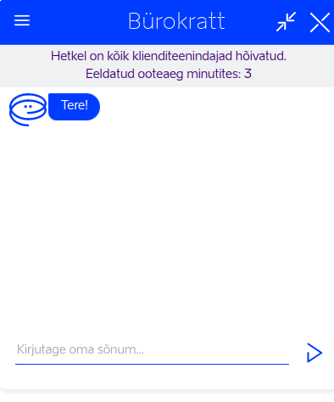

joonis 1 Kliendi vaade

1. Alates sellest hetkest, kui esimene sõnum kliendi poolt on saadetud, on vestlus alustatud. Vestluse saab klient lõpetada endale sobival ajal, vajutades ristile, kuid enne vestluse lõpetamist küsib Bürokratt topelt kinnitust, et klient ei saaks vestlust sulgeda kogematta.

# Kasutaja töökeskkonda sisenemine

1. Kasutaja siseneb keskkonda (joonis 2).

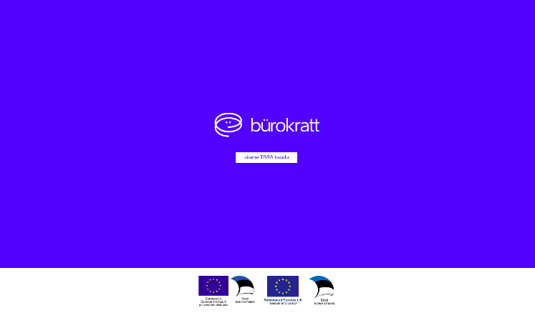

joonis 2 Keskkonda sisenemise vaade

1. Kasutaja identifitseerib ennast kõige meelepärasemal meetodil.
2. Kui sisse logimine õnnestus, saab kasutaja keskkonnale ligi, ning talle kuvatakse järgnev ülevaade. (joonis 3) (kasutaja esimene vaade peale sisse logimist võib erineda, sõltuvalt talle määratud rollidest)

Sõltuvalt sellest, millised rollid on kasutajale määratud, on võimalik navigeerida moodulite vahel (joonis 4). Järgnevalt on peatükkide kaupa kirjeldatud, millist funktsionaalsust iga moodul täidab.

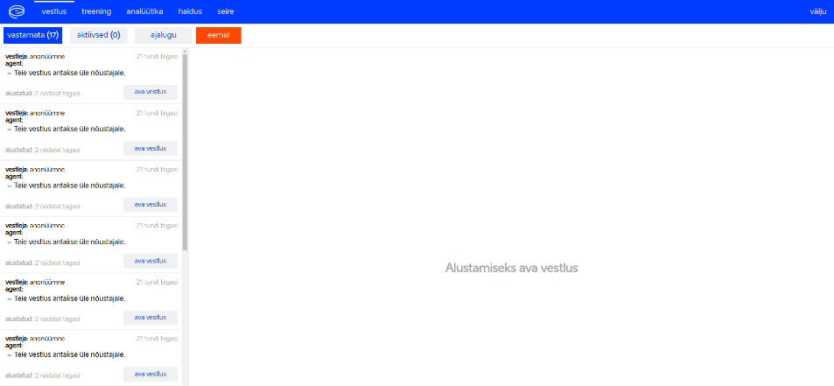

joonis 3 Esmane vaade peale sisse logimist



joonis 4 Erinevad moodulid

# Vestlusmoodul

Vestlustmoodulist näeb kasutaja kõiki klientide pöördumisi. Moodul koosneb vastamata, aktiivsed ning ajalugu sakkidest(joonis 5). Siia moodulisse pääsevad kasutajad, kellele on lisatud „administraator”, „teenuse haldur” või „nõustaja” roll.

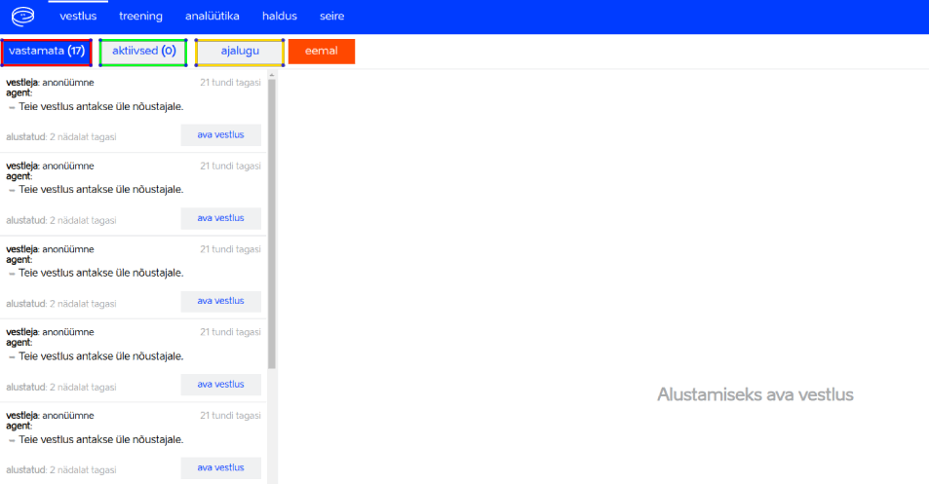

joonis 5 Vestlus mooduli vaade

Kohal/Eemal nupust saab kasutaja märkida, kas ta on parasjagu „kohal” või „eemal” olekus. Sõltuvalt olekust võib olla osade teenuste kasutamine lubatud või piiratud. Näiteks kui kasutaja on märgitud “eemal”, lubab Bürokratt klientide pöördumisi lugeda, kuid nendele vastamiseks peab kasutaja olema “kohal”. Vaikimisi peale sisse logimist on kasutaja „eemal“ olekus.

## Vastamata vestlused

Kui klient on oma pöördumise kirjutanud, kuid Bürokratt ei oska iseseisvalt vastata, pakutakse kliendile võimalust vestlus suunata kasutajale. Kui klient on suunamisega nõus, leiab kasutaja selle konkreetse vestluse vastamata (joonis 5) saki nimekirjast. Siia kogunevad kõik kliendi pöördumised, mis on ootamas tagasisidet. Konkreetse vestluse peale vajutades saab selle avada (joonis 6), et pikema pöördumise korral näha rohkem informatsiooni. Avatud vestluses on näha võimalikud vestluse tegevused (joonis 7), vestluse ID, vestleja nimi, läbi millise seadme klient vestleb ning mis aadressilt klient alustas suhtlemist Bürokratiga (joonis 7). Kui kasutaja ei ole vestluskeskkonna aknas aktiivne, siis uue kliendi sõnumi korral on kuulda heliteavitust, et püüda kasutaja tähelepanu. Veebilehitseja kuvab ka visuaalse teatise (joonis 8). Vestluseid on võimalik vaatamiseks avada nii „kohal” kui „eemal” olekus. Et lõpetada avatud vestluse vaatamine, tuleb vajutada „sulge vestlus” nupule. (NB! Mitte „lõpeta vestlus” nupule)

|  |  |
| --- | --- |
| joonis 6 Vastamata vestluse avamine | joonis 7 Avatud vestluse tegevused ja lisainfo |
| joonis 8 Teavitus veebilehitsejas |

Kliendipöördumisele vastamiseks tuleb kõigepealt vestlus üle võtta, vajutades nupule võta üle (joonis 7). Seejärel liigutatakse vestlus automaatselt aktiivsed (joonis 5) saki nimekirja. Vestlust saab üle võtta ainult „kohal” olekus kasutaja.

Vestluse suunamiseks teisele kasutajale tuleb vajutada nupule suuna kolleegile (joonis 7), mis võimaldab vestlust suunata. Suunatud vestlus liigub/jääb sarnaselt üle võetud vestlusele „aktiivsed” saki nimekirja.

Vestluse lõpetamiseks tuleb vajutada nupule lõpeta vestlus (joonis 7). Sellisel juhul lõpetatakse vestlus nii kasutaja kui kliendi jaoks ning vestlus liigub ajalugu (joonis 5) saki nimekirja.

## Aktiivsed vestlused

Siit saki alt leiab nimekirja vestlustest, mis on saanud kasutajate tähelepanu ning on tegelemisel, kuid on veel töös ja pole lõpetatud. Kui vestlus on üle võetud vastavalt eelmises peatükis toodud juhistele, siis leiab vestluse siit ning on võimalik kliendile vastata (joonis 9).

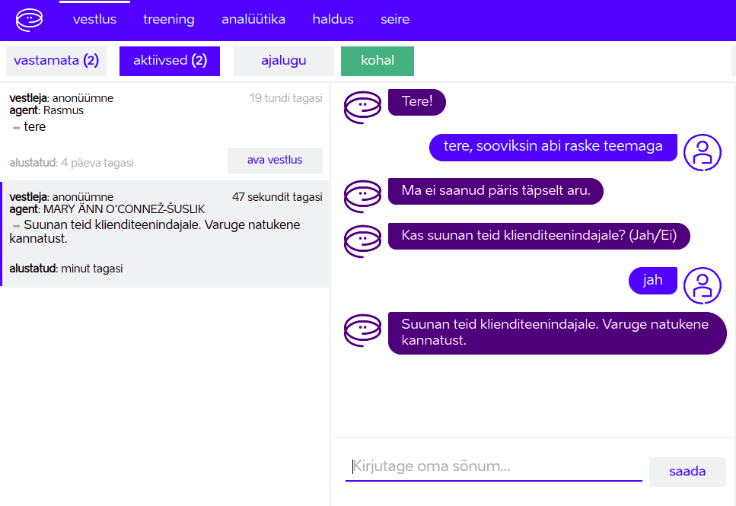

joonis 9 Üle võetud ja avatud vestlus

Vestluse lõpetamiseks tuleb vajutada nupule lõpeta vestlus (joonis 7), peale mida tuleb valida, kas vestlus lõppes aktsepteeritud vastusega või muul põhjusel (joonis 11). Sellisel juhul lõpetatakse vestlus nii kasutaja kui kliendi jaoks ning vestlus liigub „ajalugu” saki nimekirja. Kliendile saadetakse tagasiside vorm, kus on võimalik hinnata rahulolu 0-10 punkti skaalal ning jätta vabal kujul testina tagasiside pikkuses kuni 500 tähemärki (joonis 10).

|  |  |
| --- | --- |
| joonis 10 Kliendi tagasiside vorm | joonis 11 Kasutaja poolt vestluse lõpetamise vorm |

Kui on tegemist vestlusega, mis nõuab kliendi poolselt autentimist, siis seda on võimalik teha nupuga küsi autentimist (joonis 7). Sellisel juhul saadetakse kliendile palve oma isik tuvastada, mida on võimalik teha kliendile kõige meelepärasemal meetodil, sarnaselt kasutaja sisse logimise peatükis. Kliendil on võimalik isiku tuvastamise palvet ignoreerida ning vestust anonüümselt jätkata.

Kui on soov küsida kliendi kontaktandmeid, siis seda on võimalik teha nupuga küsi kontaktandmeid (joonis 7). Sellisel juhul saadetakse kliendile kontakti vorm manuaalseks täitmiseks.Kliendil on võimalus vabas vormis sisestada kas e-posti aadress või telefoninumber või mõlemad. Kliendil on võimalus ka vorm sulgeda ilma andmete sisestamiseta.

## Ajalugu

Siit saki alt leiab kõik lõppenud vestlused. Nii Bürokrati poolt iseseisvalt, kui ka klienditeenindaja abiga lõppenud vestlused. Vajutades ava vestlus (joonis 12) nuppu saab avada konkreetse vestluse. Ajaloo menüüs on võimalik vestluseid filtreerida (joonis 12) erinevate parameetrite järgi nii kasvavas, kui kahanevas järjekorras. Lisaks on võimalik kasutada otsingut (joonis 12) et otsida märksõnade järgi kõikide ajaloos olevate vestluste seast. Vestluse ID (joonis 12) on valjalik, kui on tarvis viidata konkreetsele vestlusele. Näiteks, kui vestlusega on tekkinud tehniline rike ning on vaja kellegile anda edasi infot, millise vestluse juures rike ilmnes.

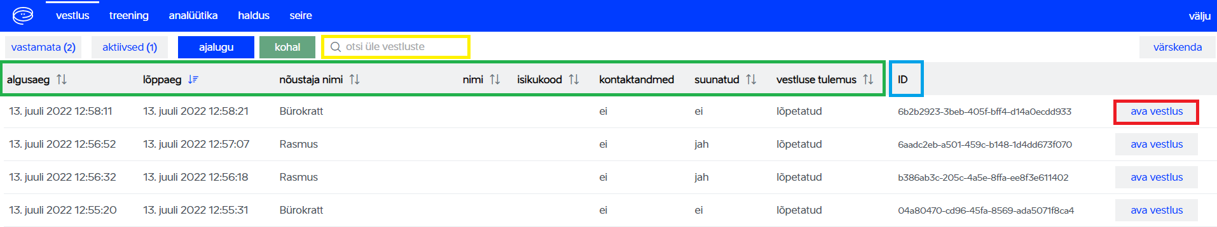

joonis 12 Vestluste ajalugu

# Haldus

See peatükk on lisatud Bürokrati haldaja jaoks. Siia moodulisse pääsevad kasutajad, kellele on lisatud „administraator” roll. Halduse moodul koosneb vestlusrobot, kasutajad, tervitussõnum, sessiooni pikkus ning ooteaja hinnang sakkidest (joonis 13).

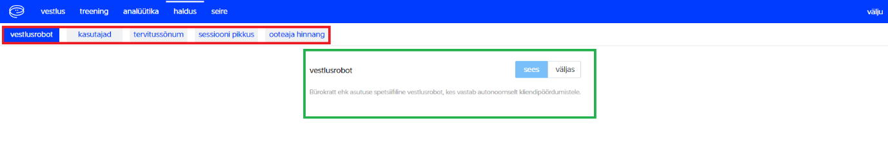

joonis 13 Haldus mooduli vaade

## Vestlusrobot

Siit saki alt on võimalik lülitada sisse/välja Bürokrati vestlusroboti funktsionaalsust (joonis 13). Kui vestlusrobot on lülitatud sisse („sees” nupp on sinise taustaga), siis uutele kliendi pöördumistele proovib kõigepealt vastata Bürokratt iseseisvalt. Kui vestlusrobot on lülitatud välja („väljas” nupp on sinise taustaga), siis iga kliendi pöördumine suunatakse otse kasutajatele vastamata saki nimekirja.

## Kasutajad

Siit saki alt on võimalik lisada kasutajaid, kes peavad keskkonnale ligi pääsema, eemaldada olemasolevaid kasutajaid, kes ei pea keskkonnale ligi pääsema ning redigeerida olemasolevate kasutajate rolle (joonis 14).

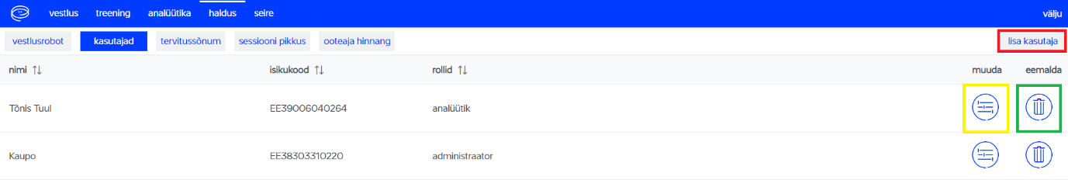

joonis 14 Kasutajad

Kasutaja lisamisel tuleb lisada kliendile kuvatav nimi (joonis 15), mida näidatakse kliendile, kui kasutaja kliendipöördumistele vastab. Kliendile kuvatavat nime saab olemasolevatel kasutajatel hiljem redigeerida. Järgnevalt tuleb lisada isikukood (joonis 15), mis peab algama sümbolitega EE (näiteks: EE39000000000). Isikukoodi ei saa olemasolevatel kasutajatel redigeerida. Isikukoodi muutmise vajadusel tuleb olemasolev kasutaja kustutada ning luua uus kasutaja. Lõpuks tuleb valida kasutajale rollid (joonis 15). Rollid määravad, millistele moodulitele kasutaja ligipääsu saab. Rolle saab olemasolevatel kasutajatel redigeerida. Järgnevalt on tabelis välja toodud millised rollid annavad ligipääsu vastavatele moodulitele (tabel 1).

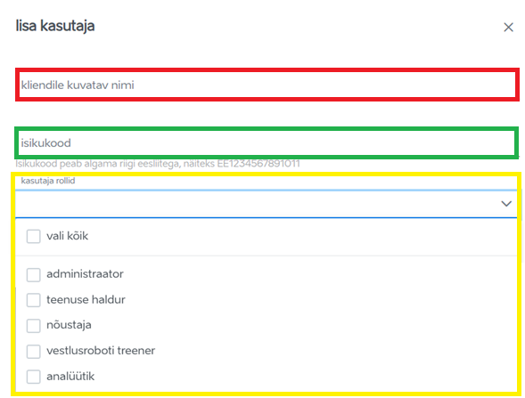

joonis 15 Kasutaja lisamine

|  |  |  |  |  |  |
| --- | --- | --- | --- | --- | --- |
| Roll/moodul | vestlus | treening | analüütika | haldus | seire |
| administraator | x | x | x | x | x |
| teenuse haldur | x |  | x |  | x |
| nõustaja | x | x |  |  | x |
| vestlusroboti treener |  | x | x |  | x |
| analüütik |  |  | x |  | x |

tabel 1 Rollide kirjeldus

## Tervitussõnum

Siit saki alt on võimalik lülitada sisse/välja tervitussõnumit ja seda redigeerida. Tervitussõnum on esimese sõnum mida kliendile kuvatakse, enne vestluse alustamist. Kui „sees” on sinise taustaga, siis on funktsionaalsus sisse lülitatud. Kui „väljas” on sinise taustaga, siis on funktsionaalsus välja lülitatud (joonis 16).

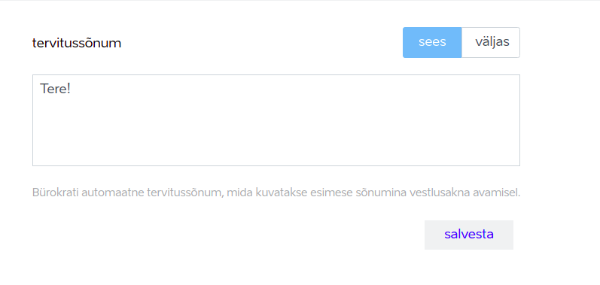

joonis 16 Tervitussõnum

## Sessiooni pikkus

Siit saki alt on võimalik redigeerida kasutaja sessiooni pikkust minutites. See tähendab, et kui kasutaja on olnud keskkonda sisse logitud vastavalt valitud minutitele, siis palutakse kasutajal sessiooni pikendada (joonis 18). Kui kasutaja minuti jooksul sessiooni ei pikenda, siis kasutaja logitakse keskkonnast välja. Miinimum sessiooni pikkuseks saab seadistada 30 min. Maksimum sessiooni pikkuseks saab seadistada 480 min (joonis 17).

|  |  |
| --- | --- |
| joonis 17 Kasutaja sessiooni pikkus | joonis 18 Teade, kui sessioon on aegumas |

## Ooteaja hinnang

Siit saki alt on võimalik lülitada sisse/välja ooteaega ja seda redigeerida (joonis 19). Ooteaeg kuvatakse lisa infoks kliendile (joonis 20). Juhul kui on soov vestlusroboti asemel suhelda klienditeenindajaga, siis kaua on eeldatav ooteaeg, enne kui keegi kasutajatest tema vestluseni jõuab. Miinimum ooteaja pikkuseks saab seadistada 1 min. Maksimum ooteaja pikkuseks saab seadistada 60 min. Kui „sees” on sinise taustaga, siis on funktsionaalsus sisse lülitatud. Kui „väljas” on sinise taustaga, siis on funktsionaalsus välja lülitatud.

|  |  |
| --- | --- |
| joonis 19 Ooteaja hinnang | joonis 20 Ooteaja hinnang kliendi vaatest |

# Seire

Seire moodulist saab infot, kas taga-taustal töötavad komponendid on töökorras. Juhul kui tekib tehniline tõrge, siis on asutusel endal siit moodulist võimalik teostada esimene kontroll, et leida viga. Juhul kui vigu ei leidu siis iga komponendi järel on infoks „töökorras” (joonis 21).

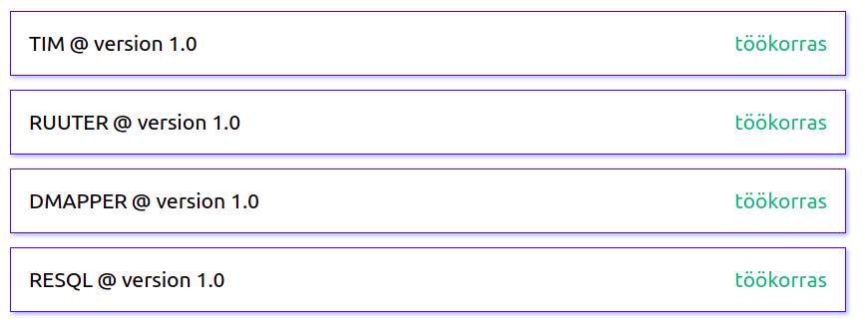

joonis 21 Seire

# Treening

Treening moodulit saab kasutada, et õpetada vestlusrobotit vastama täpsemalt ning rohkematele pöördumistele. Loogika, kuidas vestlusrobotit treenida toimib järgnevalt.

Kui klient kirjutab pöördumise, siis vestlusrobot klassifitseerib pöördumise üheks konkreetseks teemaks. Teema on kliendi pöördumise eesmärk. Näiteks klient kirjutab pöördumise: “soovin väga teada, mis ilm on, sest mul on täna plaan pikalt väljas viibida”. Selle pöördumise teema oleks “ilmateade”. Kui klient aga kirjutab “mis ilm on”, siis selle pöördumise teema oleks sammuti “ilmateade”. Kuna iga kliendi sõnavara, keeleoskus ja kirjutamise viis võib olla erinev, siis eesmärk on vestlusrobotit õpetada erinevalt sõnastatud pöördumiste puhul tuvastama üldist eesmärki ehk teemat.

Selleks, et vestlusrobot oskaks teemat tuvastada, peab teema kohta lisama näiteid, mis käivad selle teema kohta. Võttes näidiseks eelnevalt toodud teema “ilmateade” võime õpetada vestlusrobotit järgmiste näidetega:

* mis ilm on
* kas väljas on soe
* kas täna hakkab sadama
* mis temperatuur on

Nüüd kui klient pöördub vestlusroboti poole, siis vestlusrobot vaatab, milline temale õpetatud näide sobib kõige paremini kokku kliendi pöördumisega. Kui ta on otsuse teinud, siis ta vaatab, mis teema alla see konkreetne näide kuulus. Seejärel vestlusrobot suudab , anda selle konkreetse teema kohta õpetatud vastuse.

## Teemad

Siit saki alt saab ülevaate kõigist olemasolevatest teemadest, ning nende konkreetsete teemade näidetest. Vasakpoolses nimekirjas on kõik teemad (joonis 22), mida on eraldi võimalik avada, et näha konkreetse teema kohta käivaid näiteid (joonis 22). Neid näiteid saab muuta, kustutada (joonis 22) või soovi korral teemale näiteid juurde lisada (joonis 22). Võimalik on ka vastavalt redigeerida teema vastust (joonis 22).

Lisa teema (joonis 22) nupule vajutades saab luua täiesti uue teema. Sellisel juhul on vajalik lisada ka vastavale teemale vastus ning vähemalt üks näide, kuid alati võib lisada rohkem näiteid (joonis 23). Teema nimetamisel on rangelt soovituslik kasutada struktuuri, kus tühiku asemel kirjutatakse alakriips. Näiteks soovi korral lisada teema “info asutusest” peaks nimetama teema “info_asutusest”.

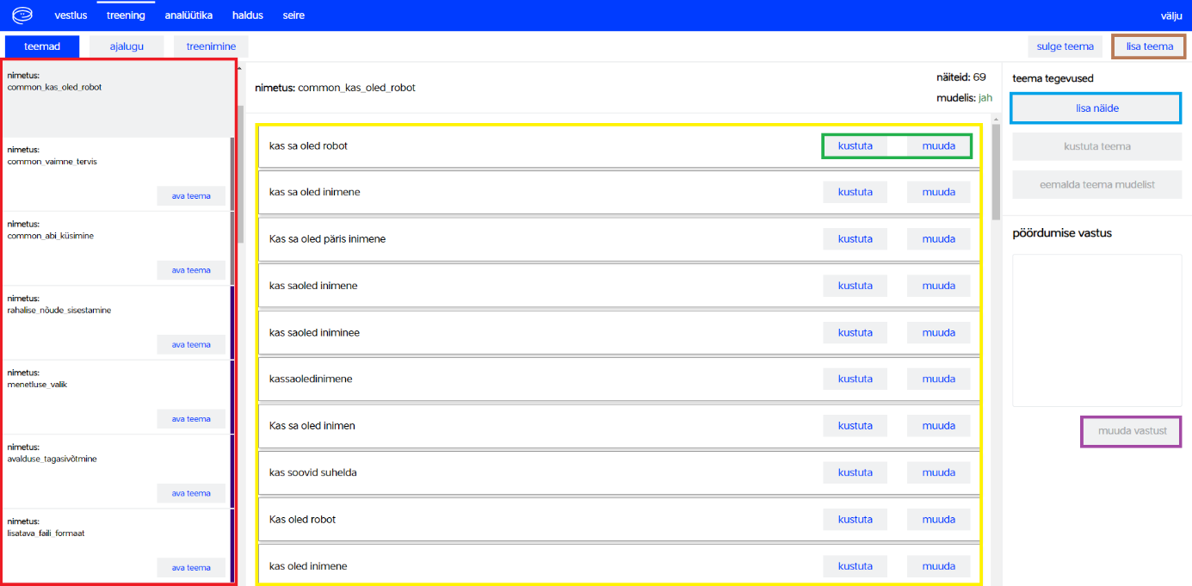

joonis 22 Teemad

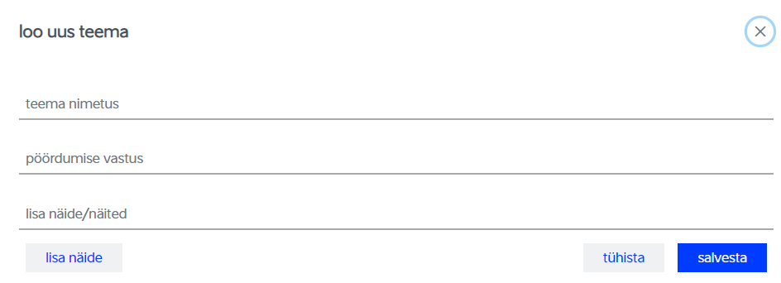

joonis 23 Uue teema loomine

Oluline on teada, et uue teema loomisel ei lisata seda automaatselt mudelisse. See tähendab, et kuigi kasutaja jaoks on teema nimekirjas, siis vestlusrobot ei õpi sellest ning kliendile selle teema puhul ei vastata. Seda, kas teema on mudelis on näha teema nimetusega samal real (joonis 22). Et vestlusrobot õpiks lisatud teema on peale teema loomist tarvis vajutada nupule lisa teema mudelisse (joonis 24). Sarnaselt on võimalik olemasolev teema vestlusrobotist eemaldada kasutades nuppu eemalda teema mudelist (joonis 24).

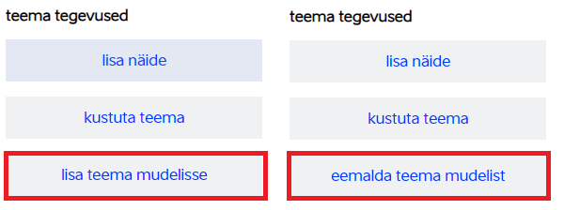

joonis 24 Teema lisamine/eemaldamine

Osad teemad on piiratud õigustega. See tähendab, et need on loodud erireeglitega ning neid ei saa kustutada ega mudelist eemaldada. Piiratud õigustega teemad tunneb nimekirjast ära värvilise märgistuse järgi (joonis 25). Juhul kui teema on piiramatute õigustega, siis saab selle täielikult kustutada nii kliendi kui kasutaja jaoks, kasutades nuppu kustuta teema (joonis 26).

|  |  |
| --- | --- |
| joonis 25 Piiratud teema | joonis 26 Teema kustutamine |

## Ajalugu

Ajaloo sakk on visuaalselt sarnane vestlus mooduli ajaloo sakile. Treening moodulis on aga lisa funktsionaalsus, mis võimaldab otse kliendi pöördumisi lisada näitena kasutaja poolt valitud teemale või luua kliendi pöördumisest täiesti uus teema.

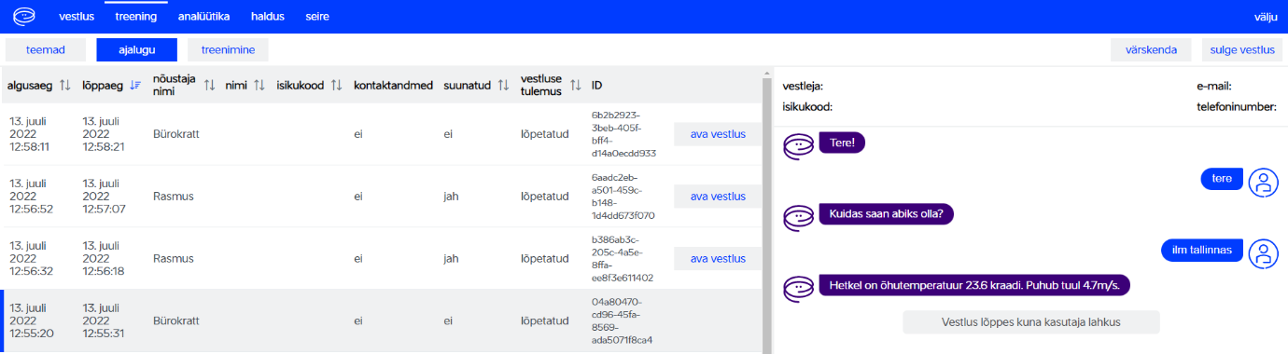

joonis 27 Treening mooduli ajalugu

Selle jaoks on kõigepealt tarvis avada vestlus (joonis 27). Seejärel kui vajutada vastavale kliendi sõnumile, on võimalik valida loo teema (joonis 28). Sellisel juhul luuakse pöördumisest täiesti uus teema. Enne, kui teema luuakse, peab kasutaja valima teemale nime ning vastuse (joonis 29).

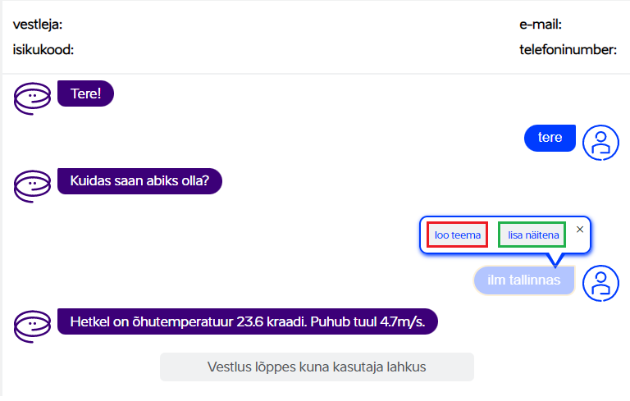

joonis 28 Ajaloo kaudu uue teema loomine

Kui valida lisa näitena (joonis 28), siis lisatakse pöördumine juurde olemasolevale teemale näidete nimekirja. Sellisel juhul peab kasutaja valima, millise teema alla pöördumine lisatakse (joonis 30). Enne salvestamist on ka võimalik pöördumist redigeerida.

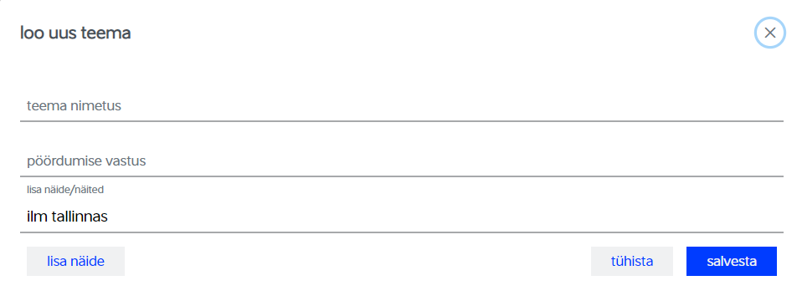

joonis 29 Ajaloo kaudu uue teema loomine 2

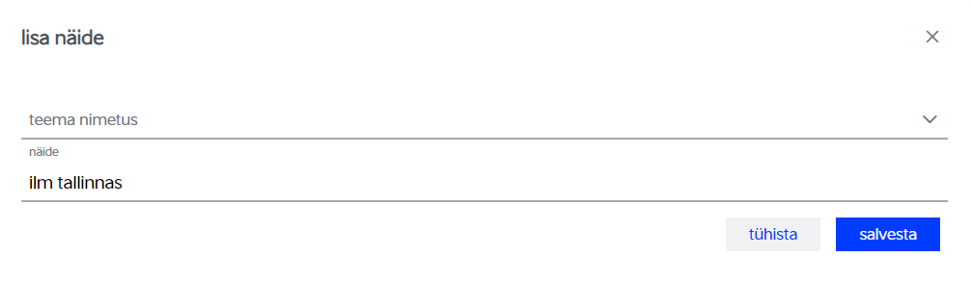

joonis 30 Ajaloo kaudu teema lisamine

## Treenimine

Siit saki alt on võimalik käia uusi mudeleid treenimas. See tähendab, et kui on olemas vestlusrobot mis vastab klientidele, kuid vahepeal on kasutajad lisanud uusi teemasid, kustutanud üleliigseid teemasid või muutnud näiteid ja on soov uuendada vestlusrobotit, siis siit saki alt on seda võimalik teha.

Treeni kohe (joonis 31) nuppu kasutades, algab uue vestlusroboti treenimine. Uus vestlusrobot treenitakse kõikide teemade ja vastustega, mis on lisatud mudelisse (joonis 24). Mudeli treenimine võtab aega, sõltuvalt sellest kui palju on teemasid ja näiteid. Kuni mudel treenib, ei saa “treenimine” sakiga toimetada. Kasutajal on võimalik seadistada treenimiseks sobiv kuupäev ja kellaaeg (joonis 31), valides endale sobiv aeg (joonis 32) ning vajutades nupule treeni valitud kuupäeval (joonis 33).

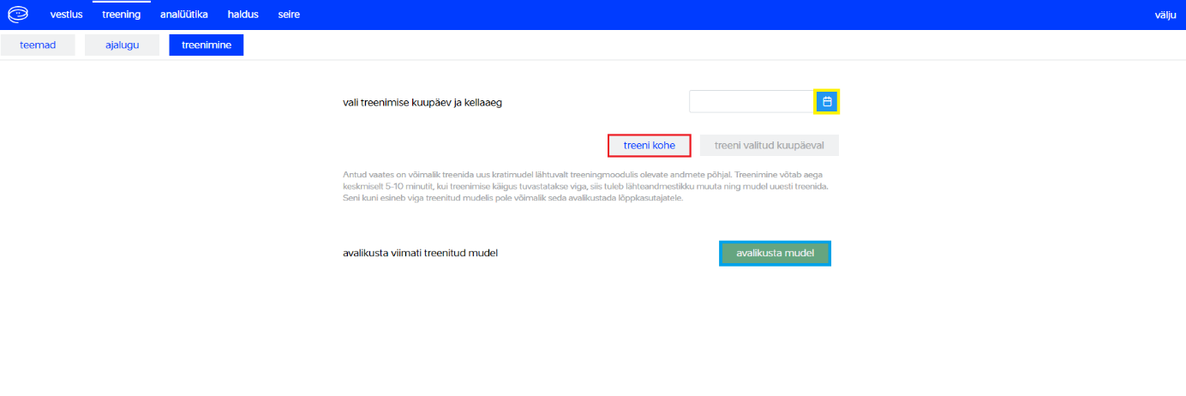

joonis 31 Mudeli treenimine

|  |  |
| --- | --- |
| joonis 32 Mudeli treenimiseks aja valimine | joonis 33 Mudeli treenimine valitud ajal |

Kui mudeli treenimine on lõpetatud ning mudeli treenimisel vigu ei esinenud, siis on võimalik vahetada praegune vestlusrobot uue treenitud vestlusroboti vastu, kasutades nuppu avalikusta mudel (joonis 34). Juhul kui mudeli treenimisel esines vigu (joonis 35), siis ei luba keskkond uut mudelit avalikustada ().



joonis 34 Mudelis ei esinenud vigu



joonis 35 Mudelis esines vigu

# Analüütika

Analüütika moodulile vajutades kuvatakse analüütika info uues veebiaknas (joonis 36). Analüütika moodulis on võimalik kuvada erinevaid töölaudu kui ka iseseisvalt andmestikku töödelda. Hetkel kasutab moodul välist keskkonda, mille kasutamise kohta leiab rohkem infot lingilt: [**https://opensearch.org/docs/latest**](https://opensearch.org/docs/latest)

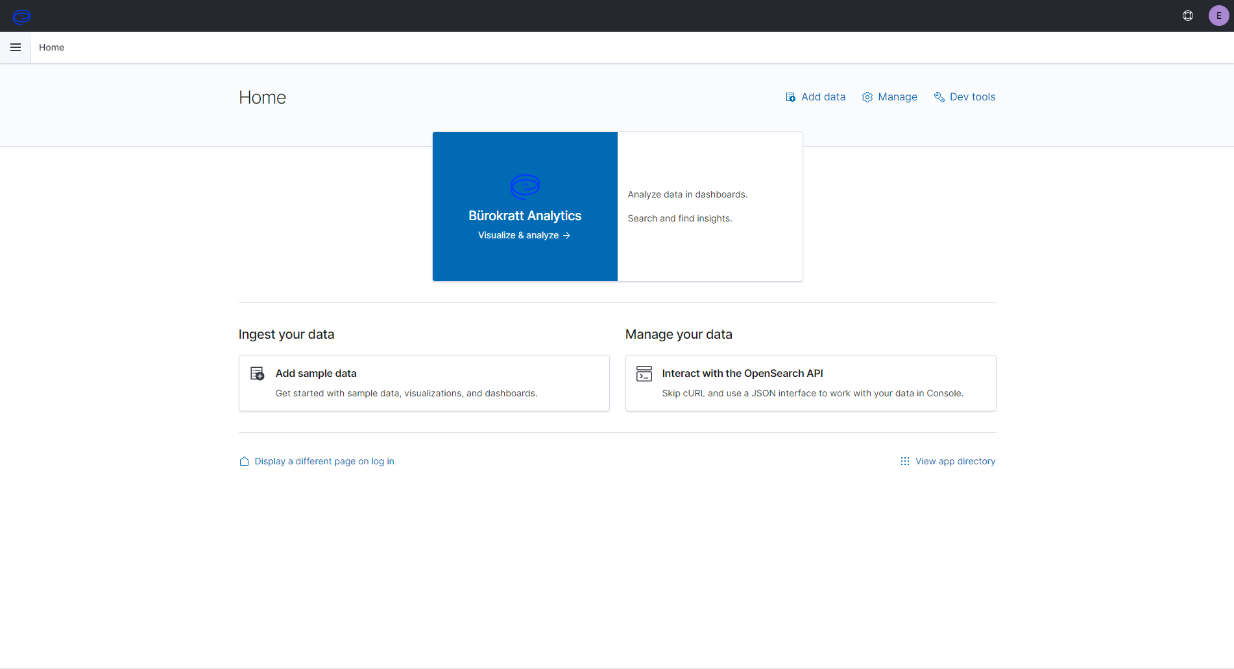

joonis 36 Analüütika moodul